Ministerul educaţiei a Republicii Moldova

La fizică

Tema: : Determinarea razei de curbură a unei lentile şi a lungimii de undă a luminii, folosind inelele lui Newton în lumină reflectată

A efectuat st. Grupei C-053
Ivanov Maxim

A verificat doc. conf.
Bardeţchi P.

<<Chişinău 2006>
- Scopul lucrării:

Studiul fenomenului de interferenţă a luminii în pelicule subţiri (inelele lui Newton). Determinarea razei de curbură a unei lentile prin metoda interferenţei.

- Schema instalaţiei:
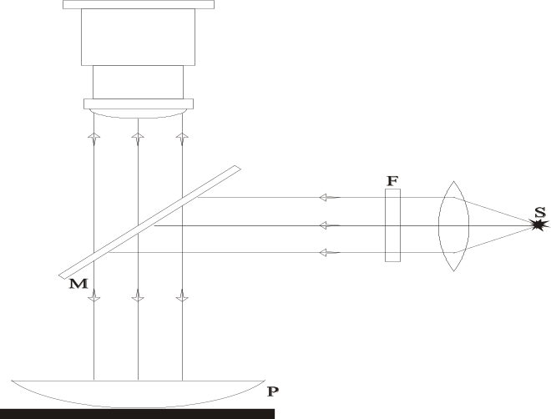
Instalaţia pentru studiul inelelor lui Newton în lumină reflectată se compune dintr-o sursă de lumină S, un filtru de lumină F, un microscop, o oglindă semitransparentă M, un sistem format dintr-o placă cu feţe plan-paralele şi lentila studiată (fig. 1.8).
Microscop
F
S
M
P
Fig. 1.8

- FORMULE DE CALCUL:

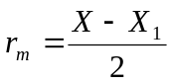 - calculăm raza inelului r_{m}.
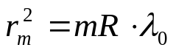 - 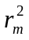 este funcţie liniară de m (r_{m} este raza inelului întunecos)
m=0,1,2,3...

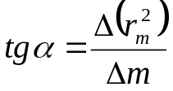 - tangenta unghiului de înclinare a dreptei faţă de axa absciselor.

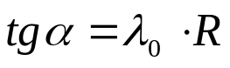
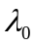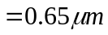-lungimea de unda pentru filtru de lumina rosie.
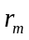- raza inelului intunecat de interferenta.
m- numărul inelelor întunecate.
R- raza de curbura a lentilei.

- TABELA MĂSURĂRILOR ŞI DETERMINĂRILOR
Roşu:
m | X*10⁻³m | X₁*10⁻³m | r*10⁻³m | r²*10⁻⁶m | 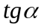 *10⁻⁸ | R | *10⁻⁶m
1 | 6.07 | 5.24 | 0,415 | 0,172 | 17,2 | 0.109 | 0.65
2 | 6.09 | 5.18 | 0,455 | 0,207 | 4,3 | 0.109 | 0.65
3 | 6.14 | 5.15 | 0,495 | 0,245 | 3.55 | 0.109 | 0.65
4 | 6.17 | 5.12 | 0,525 | 0,275 | 3,23 | 0.109 | 0.65
Media |  |  |  |  | 7,07 | 0.109 | 0.65

Albstru:
m | X*10⁻³m | X₁*10⁻³m | r*10⁻³m | r²*10⁻⁶m | *10⁻⁸ | R | *10⁻⁶m
1 | 6.05 | 5.24 | 0,405 | 0,164 | 16,4 | 0,109 | 0,63
2 | 6.10 | 5.19 | 0,455 | 0,207 | 4,3 | 0,109 | 0,63
3 | 6.13 | 5.15 | 0,49 | 0,24 | 3,55 | 0,109 | 0,63
4 | 6.15 | 5.11 | 0,52 | 0,27 | 3,23 | 0,109 | 0,63
Media |  |  |  |  | 6,87 | 0,109 | 0,63

Verde:
m | X*10⁻³m | X₁*10⁻³m | r*10⁻³m | r²*10⁻⁶m | *10⁻⁸ | R | *10⁻⁶m
1 | 6.05 | 5.26 | 0.395 | 0.156 | 15.6 | 0,109 | 0.62
2 | 6.10 | 5.20 | 0.450 | 0.202 | 4.6 | 0,109 | 0.62
3 | 6.14 | 5.16 | 0.49 | 0.240 | 4.0 | 0,109 | 0.62
4 | 6.18 | 5.12 | 0.53 | 0.280 | 3.0 | 0,109 | 0.62
Media |  |  |  |  | 6.8 | 0,109 | 0.62

- Exemplu de calcul lui R:
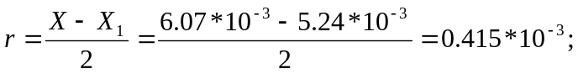
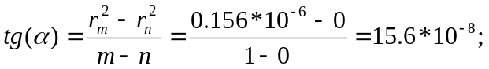
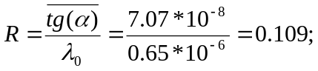
Exemplul de calcul lui abastru :
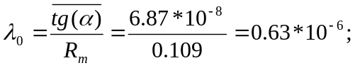

- GRAFICUL FUNCŢIEI PENTRU:

Filtru roşu:
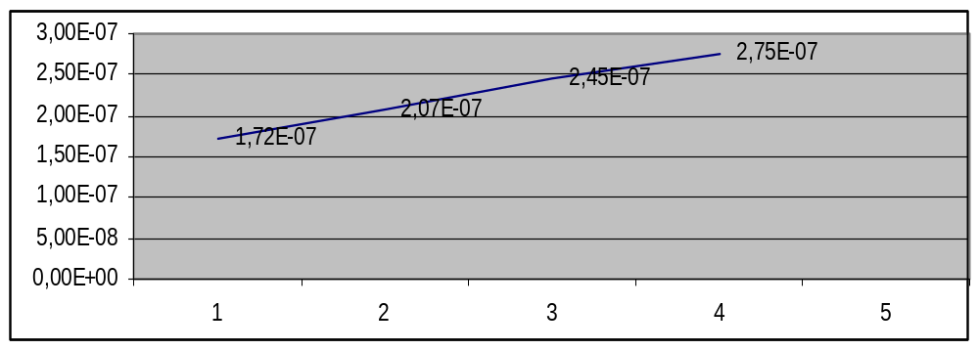

Filtru verde: fig 2
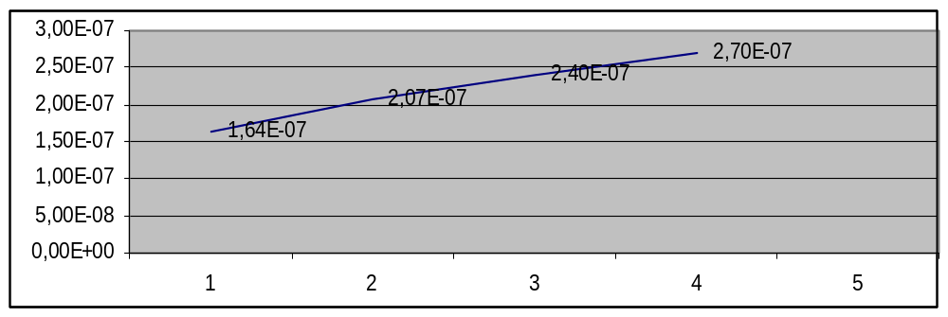

Filtru albastru: fig 3
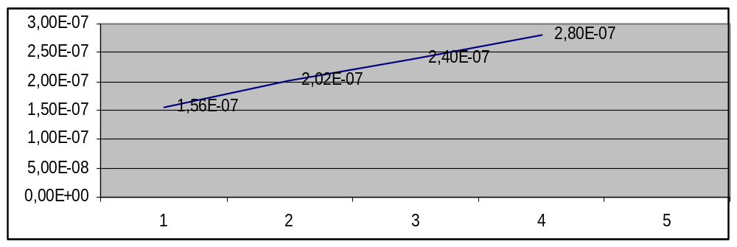

- Calculul erorilor:

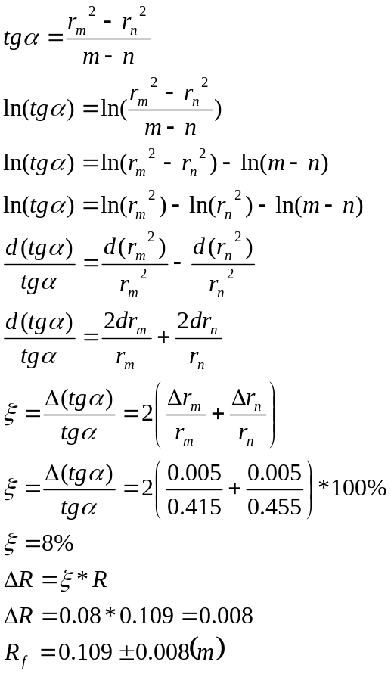
- REZULTATUL FINAL:
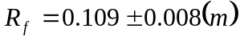
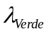 =0.62*10⁻⁶ m
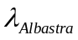=0.63*10⁻⁶ m

CONCLUZIE: În urma efectuării lucrării de laborator am obţinut următoarele rezultate. Raza curburi , lungimea de undă pentru culoarea verde =0.62*10⁻⁶ m, pentru culoarea albastră =0.63*10⁻⁶ m. Eroarea aparatului la măsurarea inelelor lui Newton este egală cu ξ=8%.

